Дополнительная информация для партнёров. Начиная с классического игрового пакета под номером 100 (и с новых тематических игр, которые мы выпускаем после 100 пакета) мы отказываемся от формулировки вопроса «дуэт». Любой существующей дуэт фактически является группой. Таким образом, классическая форма вопроса может быть: «Группа», «Исполнитель», «Dj» или «Музыкальный проект».

Просьба донести это до игроков, чтобы избежать недопониманий (если по классическим играм вы еще не дошли до 100 пакета, то достаточно объявить игрокам о том, что в данной тематике нет формулировки «Дуэт», все дуэты значатся, как «Группы»)

1 тур
Разминка. Состоит из двух частей по 10 вопросов. Позиционируется как разминочный. В первой части 10 русскоязычных исполнителей, во второй – 10 зарубежных.
Флажки не работают.

2 тур 1 часть
Что играет у соседей. 10 треков, которые звучат как-будто из-за стены соседской квартиры. Угадываем исполнителей и группы.
Флажки работают.

2 тур 2 часть
Ремикс. 10 ремиксов на песни известных исполнителей и групп, в ответе указываем музыканта, или группу, исполняющую оригинал.
Флажки работают.

3 тур
Баттл со ставками. В этом туре будет две темы. Увидев их, вы можете выбрать ту тему, в которой, как вам кажется, вы разбираетесь лучше и сделать ставку на неё. Ставки сдаются до того, как мы начнём играть туры, на это у вас будет 50 секунд. Итоговый балл той темы, на которую поставила команда, умножится на два. Вычитаться баллы НЕ БУДУТ.
Пример. Если вы поставили на Тему 1 и набрали там 6 баллов, в итоговой таблице у вас будет за неё 12 баллов. Баллы за тему без ставки будут считаться как обычно
А теперь посмотрим, какие темы будут в этой игре (включается следующий слайд)

Тема 1: Фиты. Здесь прозвучат песни с двумя исполнителями. Чтобы заработать 1 балл нужно назвать ОБОИХ исполнителей.
Тема 2: Hose. 10 треков, которые относятся к жанру house или его поджанрам
А теперь делаем ставки и сдаём бланки с ними. (Включается следующий слайд в который вам необходимо добавить QR-код, который отправит на гугл-форму с голосованием. В то время, пока команды голосуют, технику лучше включить бодрую музыку, а ведущему какое-то время не отвлекать игроков, а примерно через 2 минуты начать общение с командами, чтобы убедиться, что все смогли проголосовать)
Флажки не работают.

Примечание для партнёров и администраторов игры:
Инструкция по проведению тура со ставками Туц Туц Quiz
1. Вам необходимо создать собственную гугл форму – вот пример:
https://forms.gle/YFuPSMCRjMtUPEn87
2. Сгенерировать куар код – вставить его на слайд под номером 103. Итоговый слайд должен выглядеть примерно так: 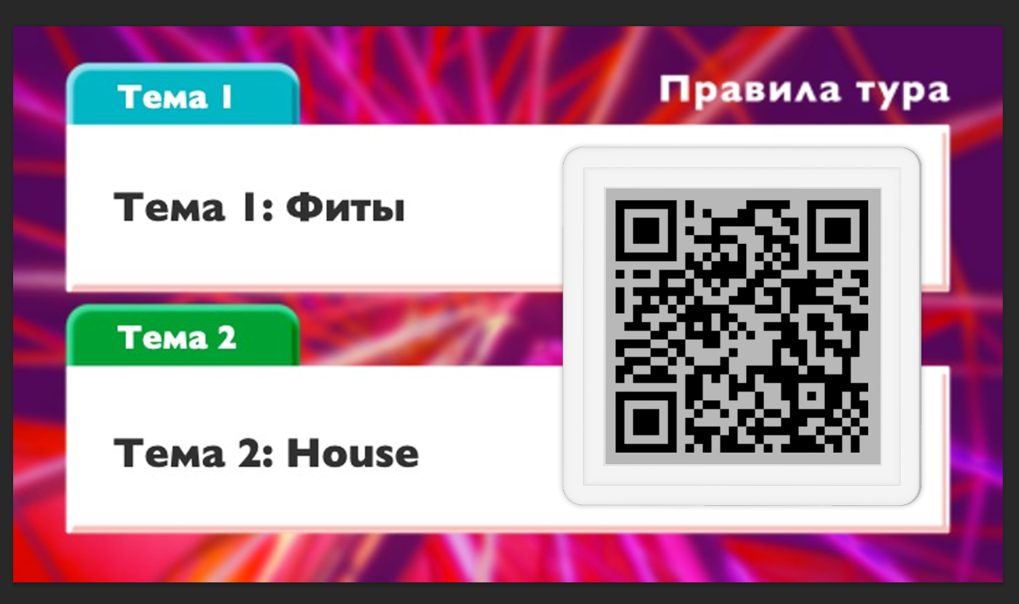
3. Пригласить по одному человеку из команды перейти по куар коду для голосования во время игры. Очень важно акцентировать внимание на том, что голосовать должен только ОДИН человек из команды, чтобы проверяющие могли корректно выставить баллы команде.
3.1 В случае отсутствия ставки от команды – считать баллы за обе части как обычно. Этот пункт использовать на крайний случай и не объявлять об этом игрокам. Ведущему необходимо убедиться, что все команды проголосовали
4. При проверке бланков проверяющими ориентироваться на ответы команд с помощью вкладки «ответы» и «установить связь с таблицей»

4 тур 1 часть
Кусочек караоке. По скриншоту, сделанному в караоке, определить исполнителя, или группу, текст песни которого, частично виден на экране.
*Ведущему: Музыка играющая на фоне не относится к исполнителям и группам
Флажки не работают.

4 тур 2 часть
Клипы с чужой музыкой. 10 клипов, на которые наложена музыка другого исполнителя. Балл дается за каждого верно указанного исполнителя или коллектив и в музыке, и в клипе.
Флажки не работают.

5 тур 1 часть
С вариантами. 10 песен исполнителей и групп с предложенными вариантами ответов. В ответе нужно указать цифру (хоть и в зачете на всякий случай указан текст ответа)
Мелодии звучат только по 10 секунд!
*Ведущему и технику: Сначала мы проговариваем вопрос с вариантами ответа, затем техник включает песню со слайда, это сделано специально по щелчку, уже в презентации.
Флажки не работают.

5 тур 2 часть
Блиц. 10 песен, каждая последующая песня короче предыдущей на одну секунду. Последний вопрос звучит 1 секунду.
Флажки не работают.

